“中学生气候变化教育项目创意竞赛”细则
- 组织机构
主办方：中国国际民间组织合作促进会
合作方：由5省10市地方协调机构根据当地情况确定
- 比赛背景
中国气候变化教育项目由中国国际民间组织合作促进会执行，由德国粮惠世界资助。项目为期3年(2012年9月1日-2015年8月31日)。项目地区涉及以下5省10市：广东、辽宁、湖北、陕西、云南（省份），北京、上海、天津、重庆、深圳、福州、杭州、南昌、佳木斯、石家庄（城市）, 上述地区的近千名中学教师将得到培训，近百家学校将开展有关的气候变化活动。项目的最终目标是通过使用创新性的教材，提高教师传授气候变化知识以及组织学生开展有关活动的能力，提供气候变化教育政策建议，提高试点地区中学教师和学生在气候变化认知、理解和实践等方面的能力。
此次气候变化创意竞赛作为中学生气候变化教育项目的重要组成部分，鼓励学生和教师围绕气候变化主题思考并设计新颖的宣传作品，通过艺术的表达方式，来促使更多中学生关注到气候变化这一严峻问题，并投身应对的行动中。
- 报名条件
- “中学生气候变化教育项目创意竞赛”欢迎上述省市所有中学的师生积极报名参与，特别是已经参加了中学生气候变化教育项目教师培训的学校的教师和学生；
- 我们同时也非常欢迎其他省、市的中学的教师和学生踊跃报名；
- 报名由学生申请，必须组建相应学生执行团队，并由一名指导教师负责创意指导、执行等相关工作。
- 比赛内容和形式
“中学生气候变化教育项目创意竞赛”要求参赛的教师和学生，围绕气候变化主题下的低碳、环保、节能、生物多样性等角度，或者是气候变化对人类的生产、生活带来的影响以及如何提升人们保护地球的意识等层面进行切入，设计和提交创意新颖、立意深刻、形象生动、具有表现力和感染力的艺术作品。
参赛的师生可以选择以下任意一种指定的形式来参加本项比赛，按照相关的要求提交各自的作品：
- 海报、漫画等平面设计
要求说明：请帮助“中学生气候变化教育项目”，设计一副海报作品。作品建议以A3(297mm×420mm)大小，电脑设计、水彩、国画、油画、蜡笔画、漫画等皆可，系列作品不超过4幅。最终递交作品格式为JPG格式，且单幅作品不大于5M。如果作品为电脑设计，需要提供获奖作品的无损压缩格式原稿(如ai、eps、tif格式)；如果是纸质设计作品，则需要提供高清全彩扫描件或原件。
作品内容若反映本校低碳节能行动、绿色创意发明制作以及低碳课程编排，作品的聚焦时间应为该校自2014年以来在上述层面的进展和成果。作品反映其他内容，请不得提交曾经参赛过或旧的作品。
- 微电影拍摄
要求说明：最终作品要求画面清晰，设置中文字幕，普通话。片长不少于300秒（5分钟）、不超过600秒（10分钟）。作品格式：MPEG、MP4、MOV、AVI四种格式均可。片头需要文字标明“本作品为原创，绝无抄袭”，片尾需要文字标明作品主创姓名（编剧、导演、主要演员、摄影等），以及“中国国际民间组织合作促进会 支持”等字样。最终在提交作品的时候，需要连同字幕一同提交。
作品内容若反映本校低碳节能行动、绿色创意发明制作以及低碳课程编排，作品的聚焦时间应为该校自2014年以来在上述层面的进展和成果。作品反映其他内容，请不得提交曾经参赛过或旧的作品。
- 剧目编排
要求说明：请自行结合比赛主题编排剧目，可以是话剧、舞台剧、音乐剧等，形式可以自行选择。参与剧目的演员不得少于5人，不得多于10人，整体剧目时间不得少于10分钟，不得多于20分钟。需要有完整的剧目台本，至少包含2个章节，并且每个演员都要有相应的台词。服装、道具等自行制作。最终作品提交需要包括剧目的完整录像的光碟，连同台本一同提交。
作品内容若反映本校低碳节能行动、绿色创意发明制作以及低碳课程编排，作品的聚焦时间应为该校自2014年以来在上述层面的进展和成果。作品反映其他内容，请不得提交曾经参赛过或旧的作品。
- 图像拍摄
要求说明：单幅作品、组照作品均可参赛，组照每组不得超过5张。图片可以裁切、压缩、调色或者轻微去斑等后期处理，但不得大面积拼凑组合。最终作品提交需要包括数码照片原件（不得小于2M）和打印照片（10寸），每张（组）照片要有100-200字左右的说明。
作品内容若反映本校低碳节能行动、绿色创意发明制作以及低碳课程编排，作品的聚焦时间应为该校自2014年以来在上述层面的进展和成果。作品反映其他内容，请不得提交曾经参赛过或旧的作品。
- 比赛流程
- 报名注册，2015年2月1日－4月15日。报名师生请登录比赛官方网站http://www.chinaclimateeducation.org进行身份注册，点击如下链接http://www.chinaclimateeducation.org/competition_page下载申请表，填好申请表后点击“参加竞赛”后面的连接在线提交创意竞赛申请书；
- 专家评审，2015年4月16日－4月30日。主办方组织相关领域专家进行评审，选择优秀方案进行资金支持；
- 活动执行，2015年5月1日－6月30日。获得资金支持的学校依照所提交作品的方案进行实施；
- 竞赛评估与总结，2015年7月。主办方将选择5所表现突出的学校进行实地考察。
- 项目总结会暨颁奖典礼，2015年8月。获得资助的教师和学生代表将会被邀请参加于北京举办的总结会暨颁奖典礼。
- 奖项设置
本次比赛共设置以下奖项，赛事组委会将依据不同的奖励，提供获奖团队相应的鼓励资金和证书，支持该项活动更好的实施和执行，真正的让“气候变化”走进广大中学生之中。
特等奖： 2项，各获得5000元资金奖励
一等奖： 3项，各获得3000元资金奖励
二等奖： 5项，各获得2000元资金奖励
三等奖：10项，各获得1500元资金奖励

单项奖：
创意无限奖：3项，各获得1000元资金奖励
教育影响奖：3项，各获得1000元资金奖励
文采飞扬奖：3项，各获得1000元资金奖励
互动推广奖：3项，各获得1000元资金奖励
对于在该项赛事中表现积极的教师和学校，我们也将给予资金的奖励：
最具贡献奖：5名，各获得1500元资金奖励
优秀组织奖：5个，各获得1500元资金奖励
除了以上奖励之外，对于在后期执行阶段表现特别优秀的团队，我们还将加大资金支持力度，以帮助该项目更好的执行和传播，更好的提高中学生对于应对气候变化的意识和能力。
- 注意事项
- 参赛作品可以由一所学校的团队提交和执行，也可以由多所学校的多个团队联合设计、提交和执行。同一所学校在一种类型上最多提交2项作品；
- 为确保公平，每项作品所获得的资金将分两部分发放：第一部分在专家评审完毕后立即发放，第二部分将在活动执行中期（6月上旬）学校向主办方提交作品进展反馈，主办方审核通过后发放；
- 主办方会针对参与该项赛事的教师和学生提供相应的作品设计指导和支持；
- 参赛者的参赛作品必须是参赛者本人（或团体）创作的作品，如有抄袭他人创意、构思的行为，或作品发生知识产权、版权纠纷等，主办方将取消其参赛资格，并由参赛者承担后果，主办方不承担任何参赛方的侵权行为所造成的损失；
- 所有获奖作品除作者署名权以外的全部著作权归主办方所有，即中国国际民间组织合作促进会所有，大赛主办方对所有获奖作品拥有展示和宣传等权利。其它任何单位和个人（包括作者本人）未经授权不得以任何形式对作品转让、复制、转载、传播、摘编、出版、发行、许可使用等。
- 中国国际民间组织合作促进会拥有对赛事的解释权。
- 联系方式
大赛指定QQ群：413929251(全国气候变化竞赛群)，请按照“学校名称-姓名”进行命名验证
大赛网址：http://www.chinaclimateeducation.org/competition_page
中国国际民间组织合作促进会
地址：北京东城区安定门东大街28号雍和大厦东楼C座601室
电话：010-64097888转631
邮箱：任慧renhui@cango.org/王香奕wangxiangyi@cango.org
单位网址：http://www.cango.org

附件1：
“中学生气候变化教育项目创意竞赛”申请书
编号
(由主办方填写)
申请人姓名 |  | 性别
指导教师姓名 |  | 教师联系电话
单位院校 |  | E-mail
通信地址及邮编
作品名称
作品说明
作品实现形式：
作品设计理念阐述（300字以内）

作品执行参与人数：
作品执行的计划（时间表）（300字以内）

独立申请：
联合申请（两所以上学校联合申请，多于两所学校的申请者可自行在表格中增加申请人信息）：
编号
（由主办方填写）
申请人一姓名 |  |  | 性别
指导教师姓名 |  |  | 教师联系电话
单位院校 |  |  | E-mail
通信地址及邮编
申请人二姓名 |  | 性别
指导教师姓名 |  | 教师联系电话
单位院校 |  | E-mail
通信地址及邮编
作品名称
作品说明
作品实现形式：
作品设计理念阐述（300字以内）

作品执行参与人数：
作品执行的计划（时间表）（300字以内）

附件2：
中国气候变化教育网用户注册及竞赛报名的说明

第一步：
登录“中国气候变化教育”（www.chinaclimateeducation.org ）网站，点击右上方“注册”按钮，进入注册页面，填写注册信息，地区可选择对应的“省份/城市”，角色选择根据自身身份选择“教师/学生”，点击提交，记住用户名及密码



第二步：
注册成功后，点击“登录”进入网页


第三步：
点击“项目活动”下拉子菜单“气候变化竞赛”进入竞赛申请页面
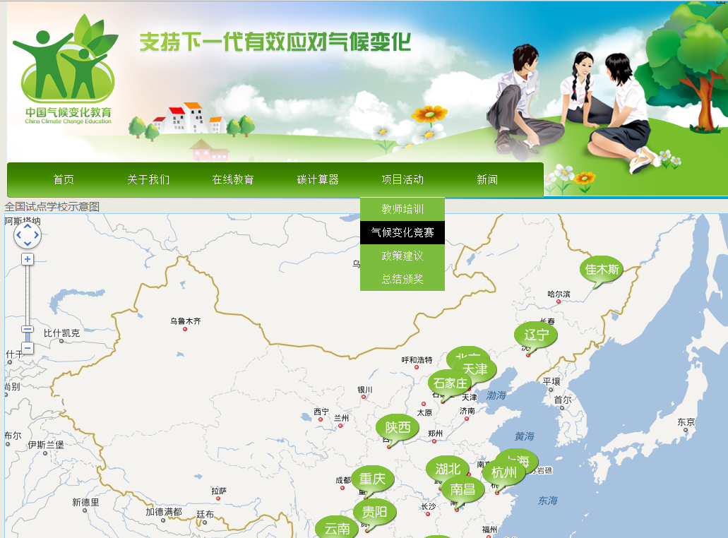

第四步：
进入竞赛申请页面后，先下载项目竞赛申请方案，仔细阅读内容并注册大赛QQ群：413929251（请注明学校、姓名进行验证，方案里有说明），然后在此页面下载申请表，分独立申请和联合申请（即可由一所学校单独申请，也可由多所学校跨校联合申请），申请表编号由主办方填写。
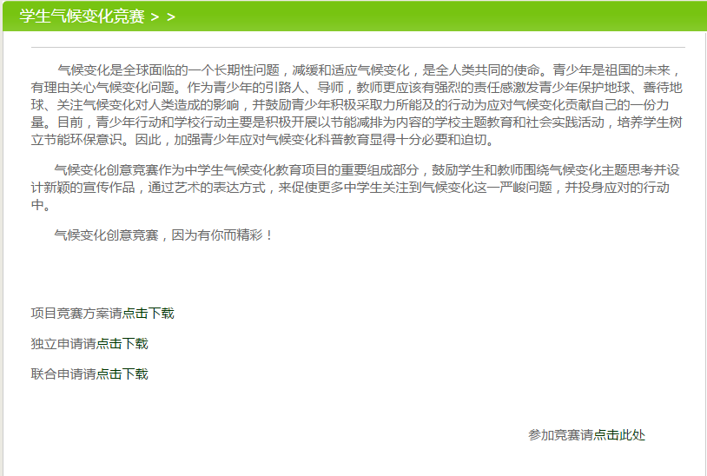
第五步：
完成申请表后，以拼音或英文命名并保存，如Application of Climate Change，点击上述页面右下方“参加竞赛请点击此处”按钮，进入如下页面。项目名称请用中文填写，如“北京人大附中气候变化竞赛申请表”或“北京人大附中、四中气候变化竞赛联合申请”等，然后上传申请表。
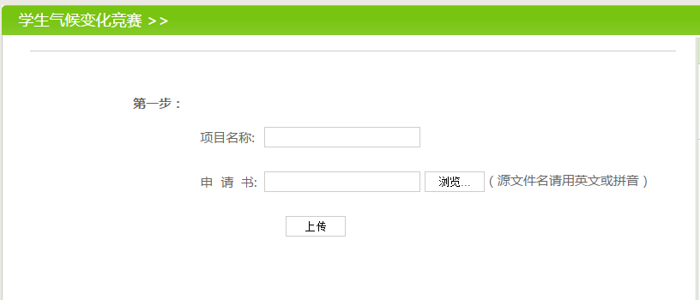
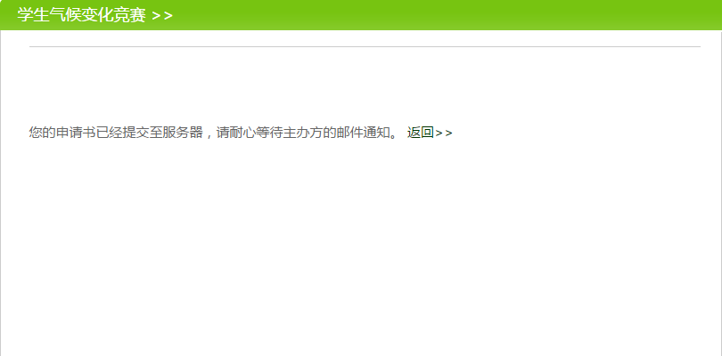此为上传成功。
截止2015年4月15日，主办方将下载所有申请表并组织外部专家进行评审，选出优秀方案提供资金支持。4月30日，主办方将通过大赛QQ群发布获得资助的竞赛方案名单，然后由各地方协调机构通知获得资助的竞赛方案负责人，并沟通竞赛方案执行的相关事宜。最终邀请获得资助的教师和学生代表参加2015年8月在北京举办的项目总结会暨颁奖典礼。

